1. Qual das seguintes expressões representa um número irracional?

|  |  |
| --- | --- |
| **A.** |  |
| **B.** |  |
| **C.** |  |
| **D.** |  |

1. Resolve a inequação seguinte.



Apresenta o conjunto-solução na forma de um intervalo de números reais.

Apresenta todos os cálculos que efetuares.

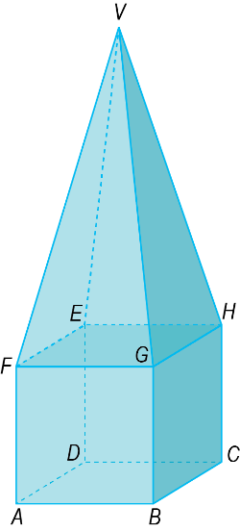

1. A figura, que não está feita à escala, representa um sólido constituído por um cubo  e uma pirâmide regular .

Sabe-se que:

* ;
* a base da pirâmide coincide com a face  do cubo.
  1. Qual das seguintes afirmações é verdadeira?

|  |  |
| --- | --- |
| **A.** | A reta *EH* é paralela à reta *BD*. |
| **B.** | A reta *FH* é perpendicular ao plano que contém a face . |
| **C.** | A reta *VF* tem um só ponto em comum com o plano que contém a face  . |
| **D.** | A reta *AE* é perpendicular ao plano que contém a face . |

* 1. Sabe-se que o volume da pirâmide é igual ao volume do cubo.

Determina a altura da pirâmide. Apresenta todos os cálculos efetuados.

1. 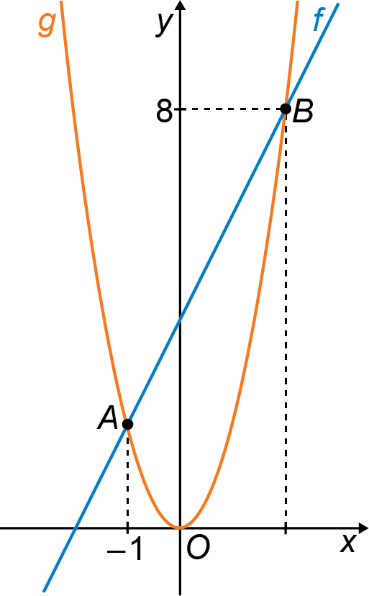Na figura estão representadas graficamente duas funções *f* e *g*.

* *f* é uma função afim definida por ;
* *g* é uma função quadrática definida por uma expressão do tipo ;
* os pontos *A* e *B* pertencem aos gráficos de f e de g;
* o ponto *A* tem abcissa –1;
* o ponto *B* tem ordenada 8.

**4.1.** Determina as coordenadas dos pontos *A* e *B*.

**4.2.** Sabe-se que .

**a)** Determina o valor de ***a***.

**b)** Os pontos *C* e *D* pertencem ao gráfico de *g* e têm ordenada 6.

Determina a distância entre *C* e *D*, ou seja, .

1. 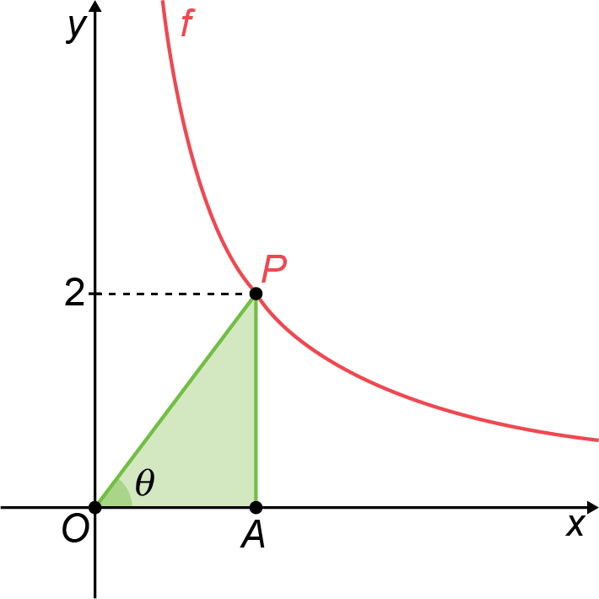Na figura está representada uma função *f*, de proporcionalidade inversa.

Sabe-se que:

* , com  e ;
* O ponto *P* pertence ao gráfico de *f* e tem ordenada 2;
* O triângulo  é retângulo em *A* e .

Começa por determinar o valor de *k* e calcula .

1. Considera todos os retângulos de área .

Qual dos seguintes gráficos pode relacionar as dimensões desses retângulos?

|  |  |
| --- | --- |
| **A.** |  |
| **B.** |  |
| **C.** |  |
| **D.** |  |

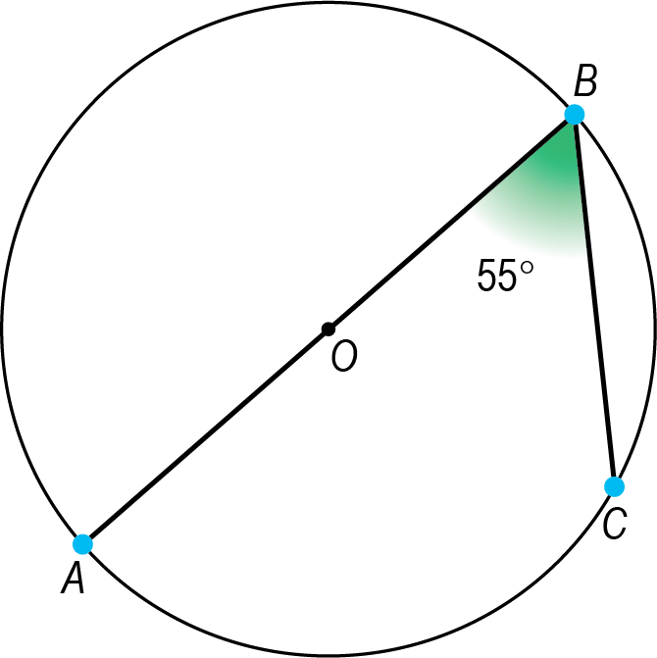

1. Na figura está representada uma circunferência de centro *O* e diâmetro [*AB*].

Sabe-se que:

* o ponto *C* pertence à circunferência
* o ângulo *ABC* tem 55º de amplitude

**7.1.** Determina a amplitude, em graus, do arco *ABC*.

**7.2.** Justifica que a amplitude do arco *BC* é 70º.

**7.3.** Considera a reta tangente à circunferência no ponto *B* e seja *D* um ponto pertencente a essa reta tal que o ângulo *CBD* é obtuso.

Determina, em graus, a amplitude deste ângulo, apresentando todos os cálculos.

**7.4.** Sabendo que o comprimento da circunferência é , determina a área do triângulo [*ABC*].   
Apresente o resultado arredondado às unidades. Nos cálculos intermédio, se proceder a arredondamentos, conserve duas casas decimais.

1. De uma função *g*, de proporcionalidade inversa, sabe-se que , para um certo número positivo *a*.

Mostra que .

|  |  |  |  |  |  |  |  |  |  |  |  |  |  |  |
| --- | --- | --- | --- | --- | --- | --- | --- | --- | --- | --- | --- | --- | --- | --- |
| **Cotações** | | | | | | | | | | | | | | |
| **Questões** | **1.** | **2.** | **3.1** | **3.2** | **4.1** | **4.2**  **a)** | **4.2**  **b)** | **5.** | **6.** | **7.1** | **7.2** | **7.3** | **7.4** | **8.** |
| **Pontos** | 5 | 8 | 5 | 8 | 8 | 8 | 8 | 8 | 5 | 8 | 8 | 8 | 8 | 5 |